«Эрудит – Литературное чтение» - 2023 год 1 класс

- Разгадай загадку:
Возле леса, на опушке, трое их живет в избушке.
Там три стула и три кружки, три кроватки, три подушки.
Угадайте без подсказки, кто герои этой сказки?
А) Три поросёнка Б) Три толстяка В) Три медведя

- Напиши, кто автор этих строк и название произведения:
Свинки замяукали:
«Мяу! Мяу!»-
Кошечки захрюкали:
«Хрю! Хрю! Хрю!»
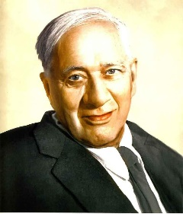
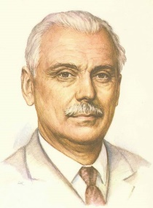
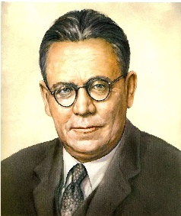
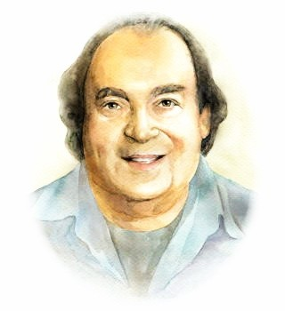

А) Б.Заходер Б) С.Маршак В) С.Михалков Г) К.Чуковский
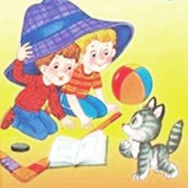
3. Как звали котёнка из рассказа Н.Носова «Живая шляпа»?
А) Васька;
Б) Мурзик;
В) Леопольд;
Г) Пушок

4. Кто не помогал героине сказки «Гуси-лебеди»?

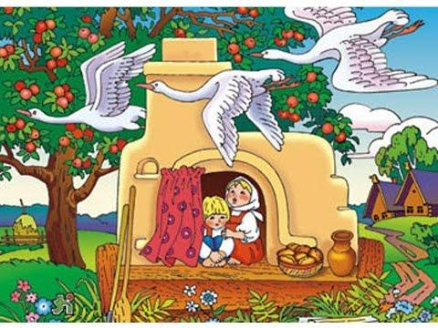
А) яблонька
Б) печка
Г) речка
Д) рыбка

5. Впиши правильный ответ:
Хозяйственный кот из Простоквашино________________________
Бесстрашный пудель, друг Мальвины_________________________
Курочка, несущая золотые яйца _____________________________
Лучший друг Винни-Пуха __________________________________
Самый добрый крокодил ___________________________________
6. Расшифруй героев сказок.
АЙНЕЗНАК – _______________________
УБРИНТАО– _______________________
ШКОЛАПЯК – _______________________
ШЕБУРЧАКА – _______________________
7. Соедини линией животное с чертой характера, присущей ему в сказке
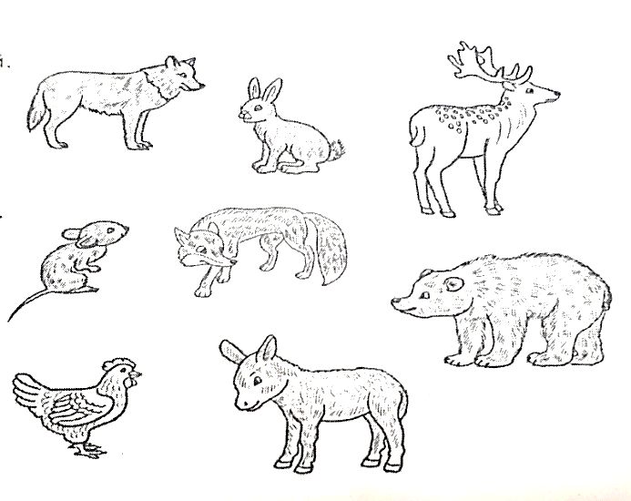

Благородный
Трусливый
Пронырливая
Глупая

Злой
Хитрая
Неуклюжий
Упрямый

8. Как называется стихотворение В.Берестова?

Раньше были мы икрою,
А теперь мы все — герои,
Головастиками были —
Дружно хвостиками били !

А) Черепашата Б) Лягушата В) Ершата Г) Чижата

9. Разгадай ребус и узнаешь, как звали Щенка из стихотворения С.Михалкова и Кота из стихотворения К.Чуковского
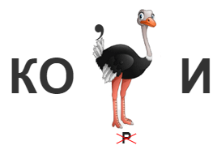
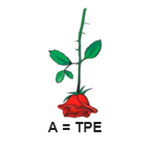

Ответ: ____________________________

10. Какая из пословиц лишняя. Подчеркни ее.
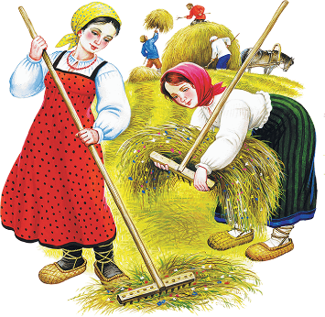
1) Делу время, а потехе час.
2) Кончил дело, гуляй смело.
3) Дело веди, а безделье гони.
4) Дело не сокол, не улетит.
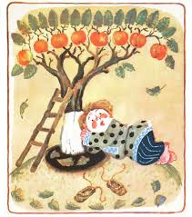
5) Игра игрою, а дело делом.

